le 23 sept La Grande Boucle: le tour de France de 1903 à 2020 (histoire, anecdotes et images) par Vincent Raymond-Barker

Professeur à la retraite, ancien Head of French, Wolverhampton Grammar School, responsable anglais pendant 27 ans de l’échange homestay de ce lycée avec Collège Saint Joseph, Savenay, Loire Atlantique 1990-2015. Titulaire d’un BA French (University of Kent 1981), PGCE (London Institute of Education 1982.) Conférencier au cercle français de Wolverhampton depuis 2014.

Le conférencier faisait du vélo comme adolescent chez son correspondant aux environs de Bergerac. Il ne savait pas qu’il allait commencer à s’intéresser au Tour de France comme prof à la retraite! La passion du cyclisme n’est pas nécessaire pour trouver cette conférence intéressante; on visitera la France en pleine couleur, on écoutera des chansons qui célèbrent le Tour, (on votera pour la meilleure), on entendra des anecdotes qui parlent de vainqueurs, de perdants, et même un coureur qui sentait le vin! Conférence animée, ludique et variée. (durée 1h.10).

le 7 oct Claude Debussy, Mallarmé et Baudelaire: Musique, Correspondances et Synesthésie par Emilie Capulet

Emilie Capulet est lauréate de la célèbre Guildhall School of Music and Drama de Londres. Elle est invitée à se produire en pianiste soliste dans des grandes salles de concert et au cours de festivals et croisières culturelles en Europe, aux Etats-Unis, en Asie et en Amérique Latine. On lui a décerné le grand prix «Express Arte» en reconnaissance de sa contribution à l’art et à la culture du Nicaragua. Possédant un Mastère sur Shakespeare et un Doctorat sur la musique dans la littérature Moderniste, elle a publié un livre sur la musique dans Virginia Woolf et a aussi écrit de nombreux articles. Emilie est Directrice du Département de Musique

PROGRAMME 2021– 2022
Durée des conférences environ 75 mins.

Classique au sein de l’University of West London, Grande-Bretagne.

Maître de la suggestion musicale, Debussy cherche à mettre en musique le son du vent et de la mer. Il trouve en la nature ses sources d’inspiration que la richesse de son langage musical lui permet d’exprimer: « Qui connaîtra le secret de la composition musicale? Le bruit de la mer, la courbe d’un horizon, le vent dans les feuilles, le cri d’un oiseau déposent en nous de multiples impressions. Et, tout à coup, sans que l’on y consente le moins du monde, l’un de ces souvenirs se répand hors de nous et s’exprime en langage musical.» Dialogue entre musique, poésie et peinture, ce concert-conférence nous plongera dans le monde des artistes de la Belle Epoque. Dans cette conférence illustrée, Emilie Capulet nous fait découvrir la musique de Claude Debussy en tissant des liens entre musique, poésie et peinture avec textes de Baudelaire, Maupassant, Mallarmé, Leconte de l’Isle et peintures de Monet, Hiroshige, Watteau.
le 21 oct La Haute Couture par Brigitte Thibaut
Mme Brigitte Thibaut vit actuellement à Lille. Après avoir fait des études d'anglais à l’ENS Cachan et à la Sorbonne, elle s'est consacrée à l'enseignement de la littérature et la civilisation britanniques et américaines. Récemment retraitée elle se consacre à sa passion pour l'art, notamment la peinture, et pour l'histoire.
Règne du paraître et de la vanité pour certains, synonyme de luxe, de beauté et de rêve pour d’autres, la Haute Couture est devenue un business très lucratif. Les défilés sont autant de rituels indispensables où se pressent les riches du monde entier, tandis que les journalistes s’y bousculent pour régaler le grand public des dernières nouveautés. Art éphémère, extravagances luxueuses ou lieu de créativité infinie, chacun y va de sa définition, mais les modes passent et la Haute Couture prospère. Nous entrerons dans les coulisses de ce monde à part et suivrons les itinéraires de certaines figures emblématiques comme Yves Saint Laurent ou Coco Chanel.
le 4 nov Waterloo dans la littérature française du 19ème siècle par Claude Audinet
Claude Audinet vit actuellement à Lille. Agrégé de Lettres classiques il a enseigné la littérature française aux étudiants des classes préparatoires aux grandes écoles. Il a été membre des jurys de l'Ecole de Saint-Cyr, de l'Edhec, de l'Ecole Supérieure des Mines de Paris. Il affectionne le 18ème siècle dont il a parlé dans une série d'émissions d'une radio régionale. Il est aussi cinéphile.
Waterloo marque la fin de l'épopée napoléonienne; c'est aussi une grande victoire de la coalition qui s'est opposée à L'Empereur, dans laquelle l'Angleterre a pris une part décisive. Cette défaite a-t-elle marqué la fin du mythe napoléonien? Sans doute pas, puisque presque tous les grands écrivains français du 19ème siècle sont restés des admirateurs de Napoléon, quelles que fussent leurs orientations politiques. Comment, dès lors, parlent-ils de Waterloo dans leurs oeuvres?
le 18 nov Madame Tussaud par Isabelle Schloesing
Après des études de langues tardives (pour avoir élevé mes quatre enfants) et non terminées, j`ai vécu et travaillé treize ans en Turquie ou j`ai poursuivi aussi l`étude des langues. Depuis 2001, je suis basée à Eastleigh (Southampton) ou je travaille à mon compte et enseigne le français, l'italien, l'espagnol et le turc.
Son enfance et son apprentissage du métier se sont déroulés à Paris, pendant la Révolution, une époque plus que tourmentée dont elle est un témoin. Mais, à l’âge de quarante ans, animée d’une volonté farouche de réussir, elle quitte tout et part pour l’Angleterre où elle va voyager de ville en ville, développer son art, devenir une femme d’affaires avisée et moderne, et accéder à la célébrité que l’on connaît.
le 2 déc Napoléon 1er, en musique et en chansons par Thierry Viennois
Enseignant de FLE (Français Langue Etrangère) aux adultes (français général et français des affaires). Maîtrise de Langues Etrangères Appliquées (anglais-allemand). Certificat de la Chambre de Commerce Franco-Britannique. PGCE in FAHE (Further Adult and Higher Education).
L'homme le plus connu du monde et qui a fait couler le plus d'encre...et beaucoup de sang, tout le monde en a entendu parler mais pourquoi ne pas le découvrir à travers une palette d’airs, d’hymnes et de chansons qui permettront à tous de donner de la voix et de participer à un quizz pour découvrir le terrain d’action de cet homme illustre? Découvrez ses qualités, ses défauts, son ambition, sa gloire et sa chute à travers un parcours de l'Europe qu'il a voulu sienne, en vain... (durée 1h.30)
le 6 jan L’épopée Michelin par Claude Rapport
Professeur, Ecrivain, Ancien Consul honoraire de France, M.Ed., M.A., M.I.L.
Quand on vous dit Michelin, vous pensez: pneus, guides rouges et étoiles!! Il n’y a pas que cela, et les frères Michelin ont énormément contribué au développement non seulement de l’automobile et de sa démocratisation, mais également à la signalisation des routes, à une meilleure sécurité, au contrôle hôtelier, et plus encore. Au départ Michelin doit beaucoup au caoutchouc, mais ils ont toujours voulu être au service des automobilistes...Des petites histoires qui font partie de la Grande, et des tas de choses que vous ne saviez pas…
le 20 jan Lyon, ville unique par Cédric Cabanne
Après quelques années d'enseignement de l’histoire et la géographie en collèges et lycées, Cédric Cabanne a eu l’opportunité d'utiliser autrement sa pédagogie. C’est par la géopolitique, mais également par l’art et l’histoire qu'il présente tout au long de l’année des conférences à bord de bateaux de croisière mais également à l’occasion de voyages fluviaux et terrestres.
Une des grandes villes de France, Lyon est souvent négligée par le visiteur de passage. Lyon est depuis 1998, classée au Patrimoine Mondial de l'UNESCO. Par esprit conservateur et par respect du passé, la ville a grandi sans jamais trop détruire les traces de l'époque précédente. Lyon n'est pas un musée mais une ville vibrante d'animation et de renouveau à commencer par les rives de ses fleuves réhabilitées depuis quelques années et de son nouveau quartier, celui de la Confluence. Lyon est une ville à découvrir et à ne plus négliger.
le 3 fév Soirée de conversation/quiz
le 17 fév Faits et gestes par Thierry Viennois
Voir ci-dessus
Il s’agit de découvrir un catalogue non-exhaustif, d’un côté de conventions à respecter et d’interdits à éviter, ainsi que d’événements festifs à observer, et d’un autre côté d'expressions gestuelles et corporelles typiquement françaises qui peuvent quelquefois trahir leurs auteurs et souvent dérouter les Britanniques les plus stoïques mais permettant à ceux qui sont bien avisés de s’intégrer beaucoup mieux dans la société française. (durée 1h.30)
Le 3 mars Bordeaux hier et aujourd’hui par Maryse Wright
Professeur certifiée maintenant à la retraite, licenciée ès Lettres (anglais) de l’Université de Clermont-Ferrand et titulaire d’une MA (Modern French Studies) de l’Université de Loughborough, Maryse Wright a effectué la plus grande partie de sa carrière d’enseignante en Angleterre, en tant que professeur de français (dans le secondaire, puis dans un centre universitaire de langues étrangères). Elle vit en Angleterre dans la région de Nottingham depuis 1981 et retourne aussi souvent que possible en France et dans son département d’origine, la Creuse.
Classée au Patrimoine Mondial de l'UNESCO depuis 2007, Bordeaux est une ville magnifique à visiter. En plus, de grands travaux de rénovation depuis le début des années 2000 en ont complètement transformé l’atmosphère de sorte que le promeneur féru d’histoire peut continuer à découvrir le passé à chaque coin de rue tout en profitant des plaisirs d’une ville moderne et dynamique. Illustrée de nombreuses photos, cette conférence retracera quelques moments importants de l’histoire de la ville et vous fera découvrir un peu du patrimoine architectural et des aspects plus modernes de Bordeaux, capitale de la Nouvelle Aquitaine.
le 17 mars Assemblée Générale

LE CERCLE
FRANÇAIS de LEICESTER
Programme
2021 – 2022
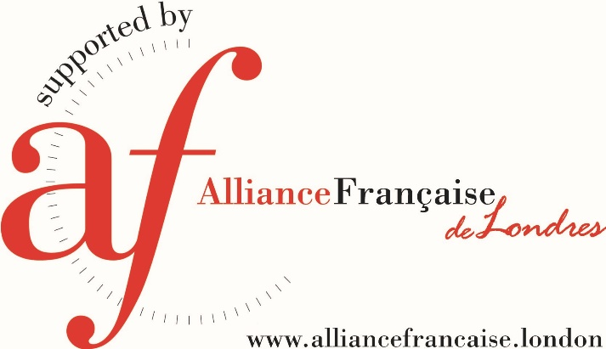
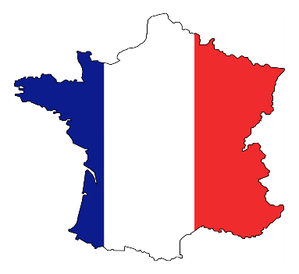

The Leicester French Circle, founded in 1899, is an Anglo-French Society welcoming everyone interested in France and the French language. Our meetings usually take the form of a presentation, in French, on a wide variety of subjects.
The Leicester French Circle is affiliated to the Alliance Française, an association that supports French Circles around Britain and similar societies abroad. The aim of this worldwide association is the diffusion of the French language and French culture.

Website: www.leicesterfrenchcircle.co.uk

MEETINGS
Our meetings are held from September to March on Thursday evenings.
For the 2021-22 season, all meetings will be “virtual”, with talks being delivered via Zoom until further notice.

ANNUAL MEMBERSHIP FEES
Adult £30
Family £50
Student £15
Visitors may “drop in” to individual Zoom meetings for an advance payment of £5.
Please e-mail our treasurer at the address below at least 48 hours before the meeting which you wish to attend in order to book your place.

OFFICERS

Président
Hayley Harris
leicfrenchcirclepresident@gmail.com

Trésorier
Robert Ellwood
contact@leicesterfrenchcircle.co.uk

